Муниципальное дошкольное образовательное учреждение «Детский сад «Рябинка»

ПУБЛИЧНЫЙ ДОКЛАД

Декабрь 2016 г.
Общая характеристика
Муниципальное дошкольное образовательное учреждение «Детский сад «Рябинка».
Адрес: 152025, Ярославская область, г. Переславль-Залесский, ул. Маяковского, 13 Телефон (факс): 8(48535) 37-0-95; 6-000-3.
E-mail: ds-ryab@pereslavl.ru; ds-ryab2@pereslavl.ru; tarasova@pereslavl.ru

Нормативно-правовое обеспечение деятельности МДОУ:

- лицензия на право ведения образовательной деятельности сер. 76Л02 № 0000726 от 22.12.2015 года (№ 471/15).
- свидетельство о государственной аккредитации серия АА № 184595 от 16 января 2008 года.

Муниципальное дошкольное образовательное учреждение «Детский сад
«Рябинка» находится в здании, построенному по типовому проекту, и расположено в северной части города Переславля-Залесского. Для этого района города характерна высокая концентрация образовательных учреждений, спортивных объектов, предприятий торговли и бытового обслуживания.

Территория детского сада частично находиться немного под уклоном, здание находится в центре.
Газоны занимают 75-80 % территории, остальная площадь приходится на асфальтовые и грунтовые площадки, дорожки.
Затененность территории достаточно высока, что в летний период создает благоприятный микроклимат для прогулок. Среди деревьев преобладают лиственные породы, а значит весной и зимой на участке много света.
На территории имеются 11 игровых площадок, а также отдельные песочницы, резиновые протекторы (шины), использующиеся как игровой инвентарь, деревянные постройки, и клумбы. В этом году приобретен спортивное оборудование, игровое заводское оборудование. Кроме того, закончено строительство спортивной площадки размером 225 м², обустроена площадка по дорожному движению.

Состав воспитанников.

В 2016 году в МДОУ укомплектовано 11 групп. Из них 1 группа раннего возраста, 7 групп дошкольного возраста общеобразовательного вида, 3 группы компенсирующего вида для детей с тяжелыми нарушениями речи. Фактический списочный состав 223 ребенка.

Контингент воспитанников социально благополучный. Преобладают дети из русскоязычных полных семей, дети из семей служащих.

Наполняемость:
- группы для детей с 1,5 до 3 лет- 20 детей;
- группы для детей с 3 до 8 лет-24 ребенка;
- группы для детей с ТНР- 15 детей.
Порядок комплектования Организации определен постановлением Администрации Переславля-Залесского Ярославской области от 01.02.2016 № ПОС.03-0085/16 «Об утверждении Порядка комплектования образовательных организаций города Переславля-Залесского, реализующих основную общеобразовательную программу дошкольного образования
Управление Организацией осуществляется в соответствии с действующим законодательством и Уставом, строится на принципах единоначалия и самоуправления. Формами управления Образовательного учреждения являются:
- Общее собрание работников Организации.
- Педагогический Совет Организации.
- Родительский комитет Организации.
- Наблюдательный совет.

Особенности образовательного процесса
В Организации разработана и реализуется Основная образовательная программа дошкольного образования и Адаптированная образовательная программа для групп компенсирующей направленности.
Образовательная деятельность в соответствии с направлениями развития ребенка, представленными в пяти образовательных областях, осуществляется с учетом программ образовательной системы «Школа 2100»:
- Основная образовательная программа дошкольного образования «Детский сад 2100». Сборник материалов в 3-х частях. Часть 1. Образовательные программы для детей младенческого, раннего и дошкольного возраста / Под науч. ред. О.В. Чиндиловой. – М.: Баласс, 2014. – 544 с. (Образовательная система «Школа 2100»);
- Основная образовательная программа дошкольного образования «Детский сад 2100».Сборник материалов в 3-х частях. Часть 2. Образовательные программы по разным линиям развития и аспектам воспитания детей младенческого, раннего и дошкольного возраста / Под науч. ред. О.В. Чиндиловой. – М.: Баласс, 2014. – 240 с. (Образовательная система «Школа 2100»), адаптированных к условиям Организации.
- Для профессиональной коррекции нарушений речевого развития детей используется программа «Программы для дошкольных образовательных учреждений компенсирующего вида для детей с нарушениями речи. Коррекция речи». Сост. Филичева Т.Б., Чиркина Г.В., Туманова Т.В. - М.: Просвещение, 2010, адаптированная для Временной группы для детей с нарушениями речи, а так же программы, разработанные педагогами Организации
Коррекционно-развивающая деятельность по компенсации нарушений речевого развития (тяжелое нарушение речи) в группах компенсирующей направленности осуществляется на основании Адаптированной образовательной программы дошкольного образования Организации, разработанной с учетом программ образовательной системы «Школа 2100» и программы «Программы для дошкольных образовательных учреждений компенсирующего вида для детей с нарушениями речи. Коррекция речи». Сост. Филичева Т.Б., Чиркина Г.В., Туманова Т.В. - М.: Просвещение, 2010, адаптированная для групп детей с ТНР, а также программ, разработанных педагогами Организации.
В образовательной деятельности с детьми используются образовательные технологии:
- Технология слушания чтения;
- Проблемно-диалогическая технология;
- Игровые технологии Воскобовича и Никитина;
- Здоровьесберегающие технологии;
- Проектный метод.
Основная цель программ: формирование общей культуры, развитие физических, интеллектуальных, нравственных, эстетических и личностных качеств, формирование предпосылок учебной деятельности, сохранение и укрепление здоровья детей дошкольного возраста.
Особое внимание уделяется развитию таких качеств, как патриотизм; активная жизненная позиция; творческий подход в решении различных жизненных ситуаций; уважение к традиционным ценностям. Образовательная деятельность организована в различных видах детской деятельности таких как:
- игровой,
- коммуникативной,
- трудовой,
- познавательно-исследовательской,
- продуктивной, музыкально-художественной
- чтение художественной литературы;
- самообслуживание и хозяйственно-бытовой труд
- двигательная.
Обеспечение достижений запланированных результатов осуществляется в ведущих формах организации образовательного процесса:
- в совместной деятельности педагогов с детьми;
- в самостоятельной деятельности детей;
- в образовательной деятельности, осуществляемой в ходе режимных моментов;
- во взаимодействии с семьями детей и установлении социального партнерства.
- развитие коммуникативных умений, необходимых для успешного протекания процесса обучения, общения;
- формирование позитивной мотивации к обучению, навыков учебной деятельности.
Основные формы работы Организации с родителями (законными представителями) по повышению эффективности взаимодействия, которые использовались в 2016 году:
- Спортивный праздник, посвященный "Дню защитника Отечества" с привлечением к участию пап и дедушек;
- Концерт для пожилых людей в т.ч. бывших сотрудников Организации; групповые творческие проекты, такие как «Язык мой- друг мой», в реализации которых принимали участие педагоги групп, родители, воспитанники, специалисты Организации;
- Выставки-конкурсы совместных поделок и работ ("Елочка, живи», «Лесное чудо», «Сказочная избушка», и др.
- Групповые родительские собрания с приглашением различных специалистов; мастер-классы для родителей по изготовлению декораций для украшения группы к праздникам и летним тематическим неделям;
- Совместные постановки спектаклей, танцевальных и вокальных номеров для праздничных утренников;
- Участие родителей в мероприятиях по профилактике ДДТТ (групповые беседы, тренинги, развлечения с привлечением родителей – сотрудников МВД).
По результатам 2016 учебного года жалобы и претензии родителей на деятельность Организации отсутствуют. Удовлетворенность родителей качеством образования 95%.
- Гистограмма 1. Удовлетворенность родителей качеством образования в Организации в динамике

Основными социальными партнерами Организации в этом году были:
ФГУП «Национальный парк «Плещеево озеро». В течение года дети принимали участие в различных акциях («Марш парков», «в защиту дикой природы», конкурсах и фестивалях – «Живи, елочка», фестиваль экологических театров, приуроченный к Маршу парков», реализация проекта «Возьми дерево в семью», в которых принимали участие педагоги и семьи воспитанников.
Центральная городская библиотека им. Малашенко. В течение года воспитанники Организации принимали участие в развлекательных и познавательных программах, занимательных задачах различной тематики.
Муниципальное учреждение дополнительного образования «Перспектива». В течение года воспитанники Организации принимали участие в интеллектуальной олимпиаде для дошкольников, педагоги организации принимали участие в мастер-классах по ручному труду и изобразительной деятельности, организованными педагогами Организации.
Центр сохранения русских традиций «Дом Берендея». В течение года воспитанники старших групп принимали участие в интерактивных программах, посвященным традиционным русским праздникам, таким как Масленица и Рождество.
В этом году был приобретен первый опыт взаимодействия с центром помощи «Содействие» по организации досуга детей-инвалидов. Педагогами детского сада был организован праздник, посвященный «Дню защиты детей». В играх, аттракционах и эстафетах приняли участие как воспитанники детского сада, так и семьи детей инвалидов, приглашенных на этот праздник.
Условия осуществления образовательного процесса
Материально-технические и медико-социальные условия пребывания детей в Организации обеспечивают высокий уровень:
- физического развития детей в соответствии с их возрастными и индивидуальными особенностями (физкультурный зал, оснащенный специальным оборудованием и спортинвентарем, детские тренажеры, батут); в группах - массажные коврики, мелкий физкультурный инвентарь; прогулочные площадки оснащены игровыми модулями, оборудованием для развития основных видов движений: ходьбы, бега, прыжков, лазанья, метания; охраны и укрепления здоровья детей;
- познавательного, речевого, социально-коммуникативного и художественно-эстетического развития, имеются оборудованные помещения: кабинеты учителя-логопеда, музыкальный зал, кабинет кружковой деятельности по познавательному развитию). В группах располагаются разнообразные центры детской деятельности, позволяющие развивать способности детей, созданы условия для детского экспериментирования и моделирования.
Развивающая предметно-пространственная Организация педагогически целесообразна, отличается высокой культурой, создает комфортное настроение, обеспечивает эмоциональное благополучие детей и условия для их индивидуального развития. Кроме того, тенденция создания развивающей среды заключается в постоянном ее изменении, улучшении с учетом современных требований и потребностей детей дошкольного возраста с одной стороны, и в сохранении лучших ее традиций, с другой.
Предметная среда строится с учетом организации деятельности детей:
- для совместной деятельности воспитателя с детьми. Взрослый дополняет, насыщает, изменяет предметную среду дидактическими материалами и пособиями, атрибутами для игры, рисования, конструирования и других видов деятельности в соответствии с возникшими у детей интересами;
- для самостоятельной деятельности детей создаются условия для развития, творческого самовыражения, осознания себя, кооперации с равными, без взрослых посредников, для свободного упражнения в реализации собственных задач.
Ведется постоянная работа над модернизацией среды, поиск более совершенных форм:
- обогащение уголков для экспериментально-исследовательской и познавательной, речевой деятельности детей, творческих игр;
- оформление помещений групп, кабинетов, студий и холлов художественными творческими работами детей;
- приобретается крупное напольное оборудование, позволяющее трансформировать образовательное пространство по желанию детей;
- приобретается крупное напольное оборудование, позволяющее трансформировать образовательное пространство по желанию детей;
- использование ИКТ (презентаций) в различных формах совместной деятельности с воспитанниками (проведение игровых мероприятий, праздников, вечеров досуга и др.).
Учебно-методическая оснащенность детского сада позволяет педагогам проводить образовательный процесс по реализации основной образовательной программы дошкольного образования и Федерального государственного стандарта дошкольного образования по всем образовательным областям.

Обеспечение качества дошкольного образования
В системе взаимодействия участников педагогического процесса помогают действующие в детском саду педсоветы, семинары, консультации, творческие лаборатории, которые проводятся по наиболее актуальным и проблемным вопросам.
В Организации обеспечены безопасные условия организации воспитательно-образовательной работы с детьми:
- режимы дня соответствуют возрастными особенностями детей;
- сетки занятий в каждой возрастной группе были составлены с учетом гигиенических требований к максимальной нагрузке на детей в соответствии с требованиями СанПин.
В Организации созданы условия для охраны, укрепления здоровья детей и осуществления педагогической помощи по профессиональной коррекции нарушений речевого развития детей.
Оборудованы специальные помещения для учителей-логопедов, курирующих работу групп компенсирующей направленности.

Коррекционная работа в Организации.
Учителя-логопеды, работая в контакте с педагогами и с другими специалистами организации используют как групповые, так и индивидуальные формы организации работы с детьми.
Воспитателями большое внимание уделяется подготовке и проведению занятий, которые проводятся по подгруппам с учётом рекомендаций учителя-логопеда.
На занятиях используются специальные упражнения, способствующие снятию общего утомления, демонстрационный и раздаточный материал подбирается с учетом индивидуальных особенностей развития познавательной сферы детей. Воспитателями изготовлены наглядные пособия для детей с нарушениями речи, учитывающие специфику нарушений речевого развития.

Безопасность Организации
Для создания комфортной и безопасной среды в Организации созданы следующие условия:
- помещения оснащены мебелью, пособиями и игрушками в соответствии с требованиями СанПиНа 2.4.1.3049-13;
- соблюдаются требования по технике безопасности во всех помещениях и на территории Организации.
Организация оборудована автоматической пожарной сигнализацией, «тревожной кнопкой», имеются в наличии необходимые средства пожаротушения. Приказом назначены ответственные за организацию и проведение мероприятий по пожарной безопасности, охране труда и технике безопасности, антитеррористической безопасности.
Создана комиссия по охране труда. Организована пожарная дружина из числа работников.
В течение года с работниками проведены все плановые инструктажи: по охране жизни и здоровья детей, по ПБ, ОТ и ТБ с записью в специальных журналах.
В соответствии с планом проведены учебные занятия по эвакуации детей и работников из здания Образовательного учреждения в случае ЧС (2 занятия), занятия по обучению работников правилам охраны труда и технике безопасности.

Характеристика территории Организации:
- оборудованы прогулочные площадки для каждой возрастной группы (беседки, домики, песочницы, качалки, скамейки, и др.)
- оборудована спортивная площадка с беговой дорожкой и искусственным газоном;
- оборудована площадка по ПДД.

Материально- техническое состояние Организации:
Здание детского сада построено по проекту, двухэтажное, светлое. Центральное отопление, вода, канализация, сантехническое оборудование в удовлетворительном состоянии.
Групповые комнаты и спальные комнаты отделены друг от друга. Все групповые комнаты тёплые, удобные, имеются спальни, приёмные, туалетные комнаты.
Прачечная оборудована стиральными машинами с автоматическим управлением, центрифугой, сушильным барабаном.
Кухня-пищеблок расположена на первом этаже (заготовочная и варочная). Пищеблок оснащен необходимым оборудованием: морозильная камера, холодильный шкаф, бытовой холодильник для хранения проб, электроплиты, электрическая мясорубка, овощерезка, картофелечистка, электрический кипятильник.
В Организации созданы необходимые условия использования технических средств, которые помогают педагогам активно использовать их на занятиях и в других видах деятельности. В настоящее время в детском саду в состав информационно - технической базы входят: 2 персональных компьютера, 2 МФУ, принтеры, 2 копировальных аппарата, 1 проектора, ноутбуки 3, интерактивная доска с комплектом оборудования к ней.

Качество и организация питания
Питание детей в детском саду организовано в соответствии с Федеральным законом от 30.03.1999 № 52-ФЗ «О санитарно-эпидемиологическом благополучии населения», СП 2.3.6. 1079-01 «Санитарно-эпидемиологические требования к организации общественного питания, изготовлению и оборотоспособности в них пищевых продуктов и продовольственного сырья» и др.
На все продукты, поступающие на пищеблок, имеются санитарно-эпидемиологические заключения; осуществляется контроль над технологией приготовления пищи, за реализацией скоропортящихся продуктов, реализацией продуктов по срокам их хранения.
Дети получают 5-ти разовое питание: завтрак, второй завтрак (сок, фрукт), обед, полдник, ужин. Выполняется 10-дневное меню. В ежедневный рацион включены фрукты и овощи.
Таким образом, детям обеспечено полноценное сбалансированное питание. Для информирования родителей о продуктах и блюдах, которые ребенок получает в течение дня в детском саду, на стенде вывешивается меню. 15

Результаты деятельности Организации
Образовательную и оздоровительную работу в Организации осуществляют педагогические и медицинские работники: воспитатели, музыкальный руководитель, инструктор по физической культуре, учителя-логопеды, медицинская сестра. Все специалисты работают в тесном контакте.
Участниками образовательного процесса являются воспитанники, родители (законные представители) и педагогический персонал. Педагоги представили свой опыт работы в ходе проведения педсоветов, открытых мероприятий, мастер-классов и консультаций для коллег и родителей (законных представителей).
В течение учебного года проводились общие собрания трудового коллектива и заседания родительского комитета, где рассматривались самые разные вопросы жизнедеятельности детского сада.
По результатам мониторинга образовательного процесса и освоения воспитанниками программы наблюдается положительная динамика.
Гистограмма 2.
Сформированность предпосылок универсальных учебных действий 2015-2016уч. год

Гистограмма 3
Сфорсированность УУД по линиям по саду 2015-2016 уч. год

Гистограмма 4
Сформированность УУД по линиям , массовые группы 2015-2016 уч .год

Гистограмма 5. Сформированность УУД групп компенсирующей направленности 2015-2016 уч. год.

Гистограмма 6
Адаптация детей к условиям ДОУ в динамике

Дополнительное образование
Одним из способов повышения качества образования является реализация творческого потенциала одаренных воспитанников. Один из методов поддержки развития и организации обучения и воспитания одаренных детей – обогащение образовательного процесса. В нашем дошкольном учреждении этот метод в 2016 году принял форму дополнительных занятий в следующих кружках на базе МДОУ:
- интеллектуальный клуб «Эрудит»;
- обучение сольному пению и игре на народных инструментах, кружок «До-ми-соль-ка»;
- обучение раннему чтению.
За счет этих занятий создается дополнительная мотивация и необходимые условия для прогрессивного развития одаренных детей.

Таблица 1. Участие воспитанников Организации в конкурсах, фестивалях в 2015-2016 уч.году
уровень | 2015 год |  | 2016 год |  | Всего за год
 | участники | призеры | участники | призеры | Участ. | Приз.
Всероссийские | 51 | 9 | 91 | 35 | 142 | 44
муниципальные | 128 | 12 | 3 | 1 | 132 | 13
Внутрисадовые | 50 | 7 |  |  | 50 | 7

Кадровый потенциал
- Коллектив Организации состоит из 60 человек.
- Педагогическими кадрами Организация укомплектован полностью.
Педагогический коллектив состоит из 27 человек, из них 10 человек имеют высшее педагогическое образование, 19 человек - среднее профессиональное (педагогическое) образование.
Должность | Количество человек
Музыкальный руководитель | 3 человек
Руководитель по физической культуре | 1 человек
Учитель – логопед | 2 человека
Воспитатели | 21 человек
Старший воспитатель | 1

В течение 2016 года прошли процедуру аттестации на квалификационные категории семеро педагогов и специалистов, трое подтвердили имеющиеся категории (первую и высшую), двое вновь аттестовались на первую квалификационную категорию, двое повысили имеющуюся категорию ( с первой на высшую).
Профессиональная характеристика педагогического коллектива
должность | Соответствие занимаемой должности | Первая квалификационная категория | Высшая квалификационная категория
Воспитатели  Старшие воспитатели | 2 | 14  1 | 2  1
Специалисты  Муз.руководитель  Инстр.физкультуры  Учитель-логопед |  | 1  1 | 1  1  1
Студенты ВУЗов, ССУЗов | 2, 2 педагога прошли переподготовку

Результаты инновационной деятельности, представление и распространение опыта работы Организации
Уровень | Формы представления опыта, темы, категории кадров
Федеральный | Итоговая работа по завершению работы федеральной экспериментальной площадки по адаптации программы «Детский сад 2100», «Дневник индивидуального развития ребенка», экспертная комиссия ФГАОУ АПКиППРО г. Москва, январь 2016
Межрегиональный | 1. 7 Межрегиональный этап 14 Международная ярмарка социально-педагогических инноваций, «Методический комплект по индивидуальному сопровождению ребенка как инструмент проектирования образовательной деятельности», педагоги, педагоги, специалисты, все заинтересованные лица, присутствующие на ярмарке.  2. Семинар «Москва-Тула-Переславль-Залесский: в поисках сотрудничества и новых ценностей в образовании», педагоги школ, детских садов, преподаватели «Школы Экономики»
Региональный | 1. Отчет по базовой площадке для Переславского, Ростовского и Борисоглебского МР «Дневник индивидуального сопровождения ребенка», педагоги, руководители ДОО, представители департамента образования ЯО, ИРО г. Ярославля, ноябрь 2015  2. Отчет по базовой площадке для всех МР Ярославской области «ФГОС ДО: из опыта реализации в дошкольных образовательных учреждениях г. Переславля-Залесского»», педагоги, руководители ДОО, представители департамента образования ЯО , ИРО г. Ярославля, май 2016г
Муниципальный | 1. Семинар «Комплект по индивидуальному развитию дошкольника. Технология работы», педагоги МДОУ «Малыш» и МДОУ «Звездочка», март 2016г.  2. Семинар «Проектирование образовательной деятельности ДОУ», педагоги городских ДОУ, май 2016г.  3. Открытые мероприятия с дошкольниками «Организация образовательной деятельности в соответствии с ФГОС ДО», декабрь 2015г.  4. Открытое мероприятие с дошкольниками «Фестиваль образовательных мероприятий с детьми», март 2016 г.

Основные характеристики педагогического коллектива – профессионализм, работоспособность, оперативность, организованность в решении поставленных задач, мобильность, креативность, рефлективность, творческий подход к новым методикам и технологиям, поиск инноваций, внедрение передового педагогического опыта.

Финансовые ресурсы Организации и их использование

№ п/п | Наименование мероприятия | Стоимость работ | Источник финансирования | Срок исполнения
мероприятия по пожарной безопасности
 | Приобретение новых огнетушителей ОП-8 в количестве 6 штук. | 5160,00 | бюджет | июль
 | Техническое обслуживание и планово-предупредительный ремонт с целью поддержания в исправном и работоспособном состоянии установок пожарной сигнализации и систем оповещения. | 12840,00 | бюджет | В течение года
 | Выполнение услуги технического обслуживания радиоканальной системы передачи извещений о пожаре на объекте. | 11160,00 | бюджет | В течение года
 | Проведение испытания внутреннего пожарного водопровода (2 раза в год),  Измерение параметров изоляции электрооборудования. | 13850,00 | бюджет | май
 | Мониторинг средств пожарной сигнализации | 3962,28 | бюджет | Январь-декабрь
 | Замена линолеума на кафельную плитку на путях эвакуации | 270000,0 | бюджет | Март-июль
 | Тренировка по эвакуации |  |  | Апрель, сентябрь
Санитарные, гигиенические и медицинские мероприятия
 | Оказание услуги по проведению акарицидной обработки территории | 3850,00 | бюджет | май
 | Приобрести медикаменты в достаточном количестве | 10 000.0 | внебюджет | Июнь,  октябрь
 | Прохождение персоналом медицинского осмотра | 99995,00 | бюджет | март
 | Приобретение мягкого инвентаря (полотенца, простыни, пододеяльники…) | 52246,00 | внебюджет | март-декабрь
 | Приобретение бытовой химии (моющих, дезинфицирующих средств | 99999.00 | внебюджет | февраль-декабрь
 | Оказание услуги по проведению профилактических и истребительных профдезработ по дератизации и дезинсекии | 15704,00 | бюджет | В течение года
 | Услуги по сервисному обслуживанию канального кондиционера и вентиляционной системы | 7800,00 | внебюджет | июнь
 | Оказание услуг по проведении лабораторных исследований в процедурном кабинете | 32000,00 | бюджет | В течение года
Мероприятия по антитеррористической безопасности
 | Мониторинг соответствия технических средств охраны | 18513,96 | Бюджет | Январь-декабрь
 | Осуществление комплекса работ по эксплуатационно-техническому обслуживанию средств тревожной сигнализации | 4771,68 | Бюджет | В течение года
 | Выезд наряда вневедомственной охраны по сигналу «Тревога» | 18513,96 | Бюджет | В течение года
 | Приобретение и установка дверных звонков в группы 1-го этажа | 10800,00 | внебюджет | февраль
Ремонтные работы
- . | Демонтаж железобетонной опоры воздушной линии электропередач, демонтаж электроосветительного оборудования | 18000,00 | бюджет | январь
 | Устройство нового кабинета заместителя заведующего по АХР | 26000,00 | внебюджет | май
 | Расширение кабинета для проведения итоговых занятий, рисования, конструирования |  |  | август
 | Выполнение работ по устройству уличного теневого навеса для детей в количестве 2-х штук. | 310694,4 | внебюджет | Январь-май
 | Выполнение работ по устройству детской спортивной площадки | 290000,00 | бюджет | апрель
 | Косметический ремонт групп № 6, методического кабинета | Силами родителей |  | Июнь-июль
 | Ремонт холодильного шкафа | 7000,00 | бюджет | март
 | Покраска лестничных маршей негорючей краской | 2 000.00 | внебюджет | Июнь-июль
 | Покраска оборудования на участках | Силами родителей |  | май
Выполнение других мероприятий
 | Приобретение шкафов для детской приемной группы № 6 | 77800,00 | внебюджет | июль
 | Приобретение стульев и шкафа в кабинет заместителя заведующего по АХР | 24763,75 | внебюджет | июль
 | Приобретение компьютера, МФУ в кабинет заместителя заведующего по АХР | 60111,00 | бюджет | май
 | Приобретение уличного спортивного оборудования | 198000,0 | внебюджет | Январь, июнь
 | Приобретение краски и хозяйственного инвентаря | 18000.00 | бюджет | май
 | Поставка строительных материалов для косметического ремонта помещений групп | 24239,00 | внебюджет | июль
 | Устройство площадки по дорожному движению | 22438,51 | бюджет | май
 | Опрессовка и промывка систем отопления | 39800,00 | Бюджет | Июнь-июль
 | Поверка весов | 6000,00 | Бюджет | Август
 | Приобретение игрового материала | 12500,00 | Бюджет | Апрель
 | Настройка пианино | 2700,00 | внебюджет | февраль
 | Обучение по электробезопасности 4-х человек | 4800,00 | Бюджет | февраль
 | Проведение занятий с детьми по курсу ОБЖ – безопасность дорожного движения |  |  | май
 | Проведение занятий с детьми по курсу ОБЖ – противопожарная безопасность |  |  | апрель

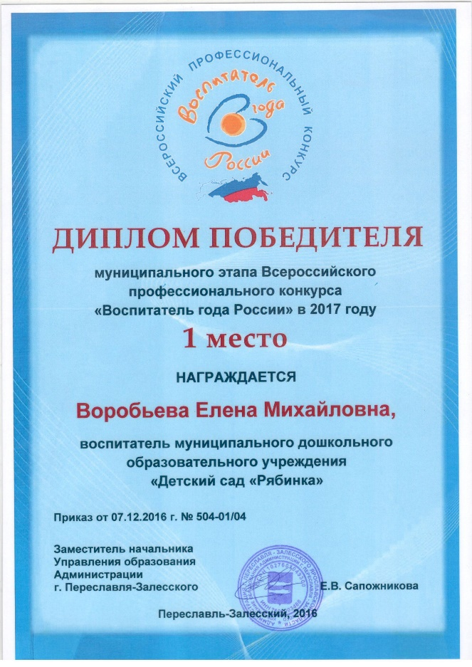
Социальная активность МДОУ
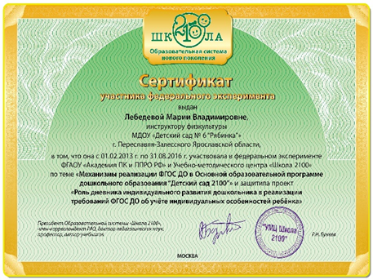
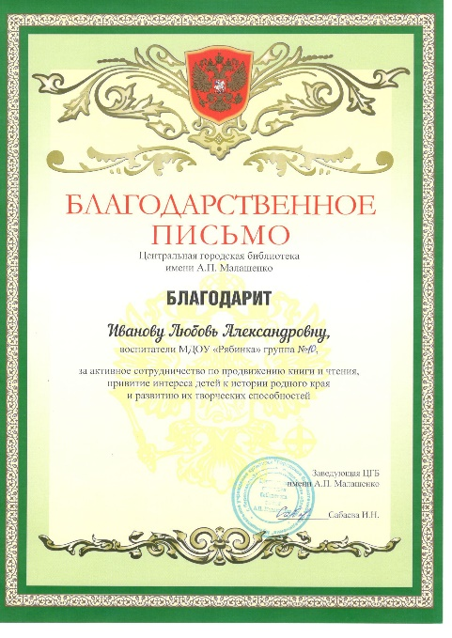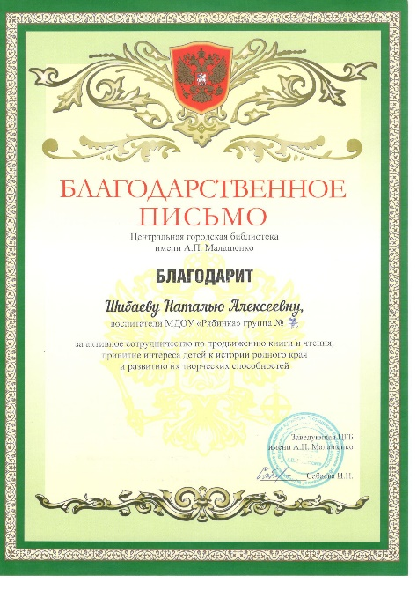
Перспективы и планы развития на 2017 год
- создание благоприятных условий для оздоровления воспитанников, оказания профессиональной помощи по коррекции нарушений развития;
- приведение в соответствие с ФГОС ДО развивающей предметно-пространственной среды помещений групп, прогулочных участков и территории;
- совершенствование образовательной среды Организации в соответствии с ФГОС ДО, ООП ДОУ, индивидуальными особенностями, потребностями и интересами воспитанников;
- адаптация, корректировка и доработка «Дневника индивидуального развития дошкольника»;
- совершенствование профессионального мастерства педагогов;
- выявление, обобщение и распространение наиболее результативного опыта работы педагогов Организации. Участие в профессиональных конкурсах;
- взаимодействие с семьями детей и другими социальными партнерами для обеспечения полноценного развития детей;
- формирование у дошкольника предпосылок к учебной деятельности на этапе завершения ими дошкольного образования;
- учёт целевых ориентиров Программы для преемственности дошкольного и начального общего образования.

Отмечен сертификатом Президента ОС «Школа 2100»
Вошел в тройку лучших проектов Ярмарки

